graubündenSport, Quaderstrasse 17, 7001 Chur, Tel. 081 257 27 55, sport@avs.gr.ch, www.graubündensport.ch
graubündenSport verlegt seine Büroräumlichkeiten wegen Sanierungsarbeiten von ca. 12. Juni bis 28. Dezember 2023 an die Sägenstrasse 78 in Chur
Öffnungszeiten graubündenSport: Montag bis Freitag jeweils von 8:00-12:00h und 13.30-17:00h

Materialbestellung Fahnen und Blachen / 20.1.2023

In Leihmaterialliste übertragen ja Datum Zeichen

Bestellangaben:
Organisation/Verein |  | Datum der Veranstaltung
Veranstaltung |  | Wird abgeholt am
Ansprechperson/Abholer |  | Ausgeliehen bis:
Telefon |  | Zurück am

Die bestellte Anzahl kann je nach Bestand variieren.

Bitte ankreuzen |  | Werbebanner  Kantonale Sportförderung  (3m x 1m) |  |  |  | Bitte ankreuzen | Fahne (4m)  graubündenSport und SWISSLOS | 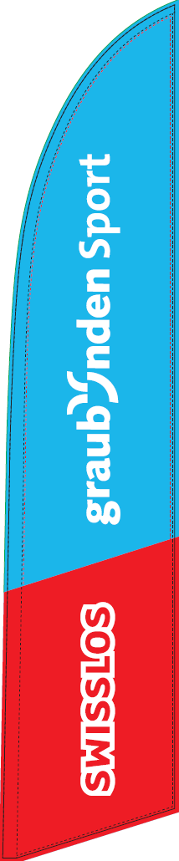
Bitte ankreuzen | Roll Up (2m)  graubündenSport und SWISSLOS  (nur für Indoor-Veranstaltungen) |  | 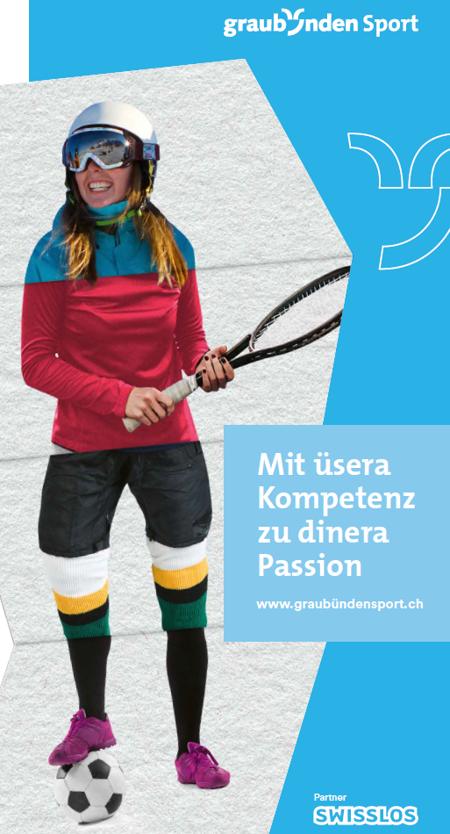

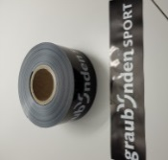 | Absperrband  1 Rolle à 200m  (Maximal 3 Rollen)  Verbrauchsmaterial  Anzahl: | 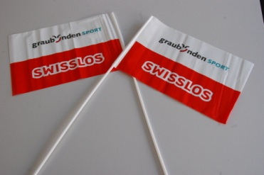 | Fähnchen  57cm hoch  (Maximal 100 Stück)  Verbrauchsmaterial  Anzahl: | 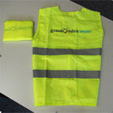 | Helferwesten  (Maximal 30 Stück)  Anzahl: | Absperrpfosten  50 Stück  Anzahl:
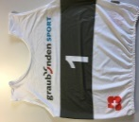 | Startnummern (überziehen)  1-100 Herren  1-100 Damen und Kinder | 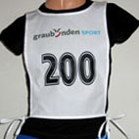 | Startnummern (umbinden)  1 – 100  schwarz rot  101 – 200  schwarz rot | 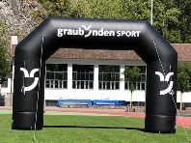 | Torbogen  1 Stück | Megaphone  1 Stück

Zu beachten:
Das Material kann zwei Tage vor Veranstaltungsbeginn im Büro von graubündenSport abgeholt werden. Die Rückgabe muss innert drei Tagen nach der Veranstaltung erfolgen. Die Fahnen müssen trocken in der Tragetasche und die Werbebanner trocken, gereinigt und zusammengerollt sein. Werbebanner nicht mit Klebeband bekleben.
Bei Verlust der Fahnen berechnen wir einen Beitrag von 700 Franken und beim Verlust der Werbebanner wird ein Beitrag von 250 Franken in Rechnung gestellt.

Datum und Unterschrift des Abholers Datum und Unterschrift graubündenSport

